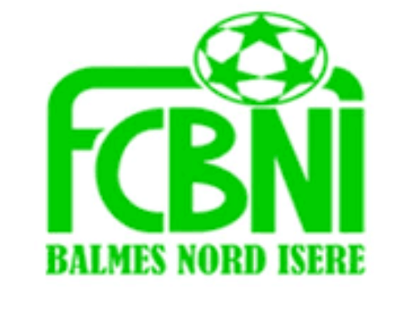
Nom : Teillon
Prénom : Maxance

L’INTERVIEW DECALEE DU FCBNI

Un surnom ?
Maxou / Teitei
Une qualité te caractérisant ?
Toujours présent quand on a besoin de moi
Un petit (gros) défaut ?
Trop exigeant
Chanteur préféré ?
JJ GOLDMAN
Film préféré ?
Harry Potter
Plat préféré ?
Raclette
Ton meilleur souvenir au Club ?
Le doublé coupe championnat en U18, la génération 96 était la meilleure

Le prochain à être interviewé ? Joris MILLON

Ton pire souvenir de match ?
Perdre le derby contre le FC Lauzes
Ton Coéquipier de choc ?
Matthieu Damour tous les 2 derrière et rien ne passait
Quand & Comment as-tu intégré le FCBNI ?
A 6 ans grâce à mon papa et mon frère qui jouait déjà au club et puis je suis natif de Saint Chef
Sportif préféré ?
M’BAPPE le meilleur joueur de la décennie
Un mot pour la fin ?
Courage à tous dans cette période difficile, restez chez vous, plus on respecte les règles de confinement plus on pourra retourner sur le terrain et partager un bon moment à la buvette du club !

